Palmový olej v potravinářství
Prof. Ing. Jana Dostálová, CSc.
Fórum zdravé výživy

Ještě poměrně nedávno se u nás palmový olej, stejně jako další tuky z tropických palem
(např. kokosový), používal pro potravinářské účely v daleko menší míře. V současné době je obsažen ve velkém množství potravinářských výrobků a využívá se také pro výrobu kosmetiky, detergentů, průmyslových maziv a zejména biopaliv (cca 75 %, podle některých zdrojů dokonce 90 % z celkové produkce).

Palmový olej nebo tuk

Názvy palmový olej i méně často používaný palmový tuk označují stejnou surovinu. Z hlediska chemie tuků jsou tuky chemické sloučeniny glycerolu a mastných kyselin. Kapalné jsou označované jako oleje, tuhé jako tuky. Nicméně pod označením tuky může být chápana také nadřazená kategorie zahrnující tuhé tuky i kapalné oleje (legislativa to nijak nevymezuje). Palmový olej má polotuhou konzistenci, z tohoto hlediska je tedy něco mezi olejem a tukem.

Zdrojem palmového oleje je Palma olejová (synonymum Palma olejná), která poskytuje dva druhy tuku – palmový, vyrobený z dužiny plodů, a palmojádrový, z jader plodů. Z palmového oleje
se fyzikálními postupy získávají různé složky s různými vlastnostmi (např. palmolein, palmstearin). Ty se pak také používají při výrobě potravinářských výrobků, na jejichž obalu jsou
v surovinovém složení uváděny pod souhrnným označením palmový olej.

Využití a spotřeba palmového oleje

Tuky z palem se používají pro potravinářské výrobky, kde je nutné použít tuhý tuk. Jsou to zejména rostlinné roztíratelné tuky (margaríny) a pokrmové tuky, polevy na cukroví, pečivo, müsli tyčinky a mražené krémy (zmrzliny), náplně do pečiva a cukrářských výrobků, náhrady čokolády, instantní náhrady smetany do kávy, rostlinné šlehačky, hotové pokrmy. Na palmovém oleji se v průmyslové výrobě také smaží, protože je tepelně stabilní.

V roce 2013 se celosvětová spotřeba palmového oleje vyšplhala na 55 milionů tun, což je téměř čtyřikrát více než před dvaceti lety a stále prudce roste. V zemích původu (Malajsie, Indonésie) roste jeho spotřeba významně rychleji než v Evropě. Protože u nás mají výrobci povinnost uvádět na obalu druh rostlinného tuku od 13. 12. 2014 (dříve uváděli v surovinovém složení pouze rostlinný olej nebo tuk), v roce 2015 se výrazně zvýšil, resp. zviditelnil počet výrobků obsahujících palmový olej. Nicméně konzumace palmového oleje se zvyšuje i u nás, se zvýšenou konzumací zejména sladkého trvanlivého a jemného pečiva (oproti tomu běžnému), které je často bohaté právě na palmový olej.

Světová produkce rostlinných olejů (v tis. t)
Ukazatel | 2006/07 | 2007/08 | 2008/09 | 2009/10 | 2010/11 | 2011/12 | 2012/13 | 2013/14 | 2014/15 | 2015/16
Palmový olej | 37 330 | 41 080 | 43 990 | 45 990 | 48 840 | 52 580 | 56 420 | 59 320 | 61 440 | 65 110
Sójový olej | 36 450 | 37 830 | 35 890 | 38 790 | 41 290 | 42 740 | 43 090 | 45 020 | 48 810 | 51 010
Řepkový olej | 17 130 | 18 430 | 20 490 | 22 560 | 23 460 | 24 040 | 24 790 | 26 460 | 27 110 | 26 340
Slunečnicový olej | 10 600 | 10 030 | 12 000 | 12 280 | 12 430 | 14 580 | 13 080 | 15 800 | 15 080 | 15 130
Palmojádrový olej | 4 430 | 4 880 | 5 170 | 5 590 | 5 730 | 6 170 | 6 560 | 6 960 | 7 200 | 7 530
Podzemnicový olej | 4 530 | 4 860 | 5 020 | 4 870 | 5 310 | 5 290 | 5 510 | 5 600 | 5 520 | 5 550
Bavlníkový olej | 5 130 | 5 210 | 4 780 | 4 600 | 4 960 | 5 240 | 5 220 | 5 170 | 5 130 | 4 730
Kokosový tuk | 3 220 | 3 530 | 3 530 | 3 630 | 3 710 | 3 430 | 3 650 | 3 380 | 3 350 | 3 390
Olivový olej | 2 910 | 2 780 | 2 780 | 3 080 | 3 270 | 3 460 | 2 450 | 3 090 | 2 400 | 2 780
Celkem | 121 730 | 128 630 | 133 650 | 141 380 | 148 980 | 157 540 | 160 770 | 170 780 | 176 050 | 181 520
Zdroj: MZe ČR

Proč je používání palmového oleje v potravinářském průmyslu tak rozšířené? Důvodů je celá řada, mezi ty hlavní patří:
- Tuky z palem nahrazují částečně ztužené tuky, které obsahují trans-nenasycené mastné kyseliny (TFA), daleko rizikovější pro zdraví než nasycené mastné kyseliny obsažené v palmovém oleji. V některých zemích bylo používání částečně ztužených tuků dokonce legislativně omezeno. Z řady dostupných testů a analýz vyplývá extrémní snížení TFA i u výrobků na českém trhu.
- I při novém způsobu ztužování tuků transesterifikací (přeesterifikací), při kterém nevznikají škodlivé TFA, je nutné používání nasycených mastných kyselin. Jejich dobrým zdrojem je právě palmový olej.
- Nasycené mastné kyseliny (SAFA) je možné získat z rostlinných olejů také úplným ztužením, při kterém nevznikají škodlivé TFA, což je ale technologicky náročnější.
- Použít lze i jiné tuky, např. kokosový, bambucký, kakaové máslo, lůj aj., které však nejsou
k dispozici v tak velkém množství nebo jsou drahé. Přitom spotřeba potravinářských výrobků, jejichž receptura se neobejde bez nasycených mastných kyselin (např. výrobky s tuhými náplněmi, polevami, mražené krémy), stoupá.
- Tuky z palem jsou relativně levné a snadno dostupné. V lednu 2016 stál 1 kg palmového oleje 14,50 Kč, zatímco řepkového 21,00 Kč (jeho cenu dále podstatně zvyšuje technologická úprava nezbytná pro výrobu tuku o požadované konzistenci).
- Další zdroje tuků, které by mohly nahradit palmový olej, např. tuky z řas, produkty na základě rostlinných vosků, celulosy aj., jsou předmětem výzkumu a jejich používání se neočekává v blízké budoucnosti.

Mastné kyseliny v různých tucích a olejích
Obrázek níže ukazuje složení mastných kyselin různých tuků a dokazuje, proč se pro výrobky vyžadující tuhou konzistenci, kterou zajistí nasycené mastné kyseliny, používají tuky z palem:

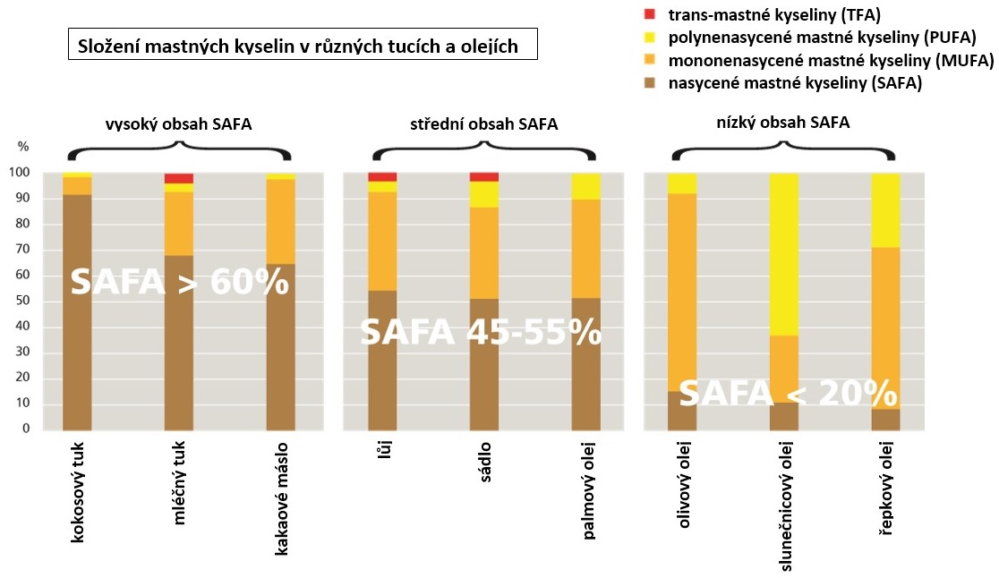
Zdroj: http://www.palmoilandfood.eu/en/faq-1

ZÁVĚR

- Z výživového hlediska se nemusíme bát výrobků, v jejichž receptuře je obsažen palmový olej, který je většinou použitý ve směsi s jinými tuky a oleji, a proto bývá jeho množství malé.
- Rozhodující je celkový obsah tuku a celkové složení mastných kyselin – čím méně nasycených, tím lépe.
- Na obalech výrobků nejsou uvedena množství jednotlivých tuků a olejů, proto je nutné sledovat tabulku výživových hodnot, kde je uveden obsah tuku a nasycených mastných kyselin.
- Důležitá je také střídmost v konzumaci výrobků s vysokým obsahem tuku s nepříznivým složením mastných kyselin. Většina těchto výrobků (zejména jemné a trvanlivé pečivo, výrobky s náplněmi a s polevou) obsahuje i vysoké množství cukru, a proto do jídelníčku ve větším množství nepatří.
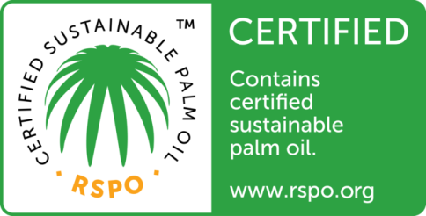
- Je vhodné vybírat výrobky s certifikací RSPO (Roundtable on Sustainable Palm Oil), která zahrnuje environmentální i sociální kritéria – má ji jen cca 16 % světové produkce palmového oleje. RSPO je organizace, která podporuje udržitelné pěstování Palmy olejové a uděluje toto logo:

